ЛЕКЦИЯНЫҢ ҚЫСҚА СИПАТТАМАСЫ
№12 дәріс: Көміртекті нанотүтікшелерді алу әдістері.
Дәріс мақсаты: Көміртекті нанотүтікшелердің негізгі синтез әдістерін таныстырып, әр әдістің принциптерін, талаптарын, артықшылықтары мен кемшіліктерін көрсету.
Көміртекті нанотүтікшелерді (CNT) жасауға бірнеше негізгі тәсіл бар: электр доғасы (arc discharge), лазерлік абляция (laser ablation), химиялық булану депозиты (CVD) және оның вариациялары (floating catalyst CVD, plasma-enhanced CVD), сондай-ақ HiPco және CoMoCAT сияқты арнайы газ-фазалық үдерістер. Әр әдістің өнімділігі, тазағы, Бір қабырғалы көміртекті нанотүтікше SWCNT бір қабырғалы көміртекті нанотүтікше /MWCNT көп қабырғалы көміртекті нанотүтікше бөлінуі және масштабталуы әр түрлі.

1. Электр доғасы әдісі (Arc Discharge Method)
Электр доғасы әдісі — көміртекті нанотүтікшелерді алғаш ашуға мүмкіндік берген классикалық тәсілдердің бірі. Бұл әдісте екі графит электрод инертті газ атмосферасында (әдетте гелий немесе аргон) бір-біріне жақын орналастырылады. Электродтар арасынан жоғары ток (50–100 А) жіберілгенде, олардың ұштарында температура шамамен 3000–4000 °C дейін көтеріледі. Осындай жоғары температурада анодтағы көміртек буланып, катод аймағына қарай қозғалады. Салқындау кезінде көміртек атомдары қайта конденсацияланып, фуллерендер мен көп қабатты нанотүтікшелер (MWCNT) түзіледі. Егер анодқа аз мөлшерде катализатор (темір, никель, кобальт) қосылса, бір қабатты нанотүтікшелер (SWCNT) де алуға болады. Бұл әдістің басты артықшылығы – алынған түтікшелердің құрылымдық сапасы өте жоғары, ал кемшілігі – процестің масштабталуы қиын және өнім құрамында көп мөлшерде аморфты көміртек пен металл қалдықтары болады.
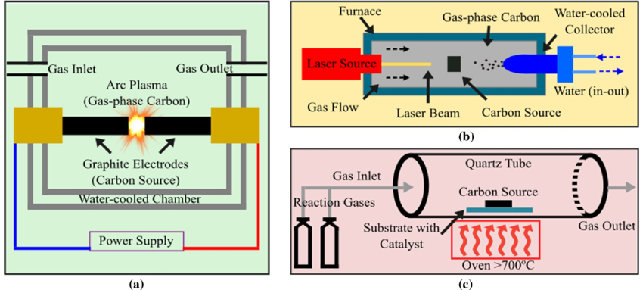
Сурет-1. Екі графит электрод арасындағы жоғары ток әсерінен плазма түзіледі. Электр доғалық әдіс..
Температура ~4000 °C шамасында болады. Сол плазмада көміртек атомдары буға айналып, қайта конденсацияланып нанотүтікшелерге айналады.
Артықшылықтары: таза және сапалы SWCNT алуға болады.
Кемшіліктері: процесті бақылау қиын, өнім аз.
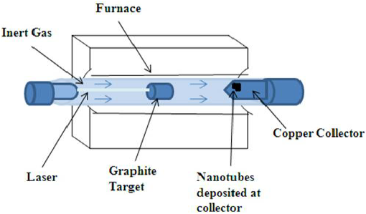

Сурет-2. Лазер сәулесі графит нысанасын қыздырып, көміртек буын шығарады.

Бұл бу салқын газда конденсацияланып, нанотүтікшелер түзеді.
Артықшылықтары: жоғары сапалы бірқабатты нанотүтікшелер (SWCNT) алынады.
Кемшіліктері: қымбат құрал-жабдықтар қажет.

2. Лазерлік абляция әдісі (Laser Ablation Method)
Лазерлік абляция әдісінде катализатор қосылған графит нысаны жоғары қуатты лазер сәулесімен сәулелендіріледі. Нысан жоғары температураға дейін (шамамен 1200–1300 °C) қызған кезде, графит атомдары буланып, плазмалық бұлт түзіледі. Бұл бұлт инертті газ (гелий) ағынында қозғалып, суық аймаққа жеткенде конденсацияланады және сол жерде көміртекті нанотүтікшелер түзіледі. Бұл әдіс көбінесе бір қабатты нанотүтікшелер (SWCNT) алу үшін қолданылады, себебі өнімнің құрылымы біркелкі және ақаусыз болады. Дегенмен, лазер қондырғысының қымбат болуы мен өнім көлемінің аздығы бұл әдісті тек зертханалық деңгейде тиімді етеді.

3. Химиялық булану депозиты (Chemical Vapor Deposition, CVD)
Химиялық булану депозиты әдісі қазіргі уақытта көміртекті нанотүтікшелерді өндірудің ең кең таралған және икемді тәсілі. Оның мәні көміртекті газ (мысалы, метан CH₄, этилен C₂H₄ немесе ацетилен C₂H₂) жоғары температурада (600–1000 °C) катализатор бөлшектерімен реакцияға түсіп, көміртек атомдары катализатор бетінде жинақталып нанотүтікше түрінде өседі. Катализатор ретінде көбінесе темір (Fe), никель (Ni) немесе кобальт (Co) қолданылады. Бұл әдістің негізгі артықшылығы процесті басқару жеңілдігі мен өндірістік масштабта қолдану мүмкіндігі. Дегенмен, өнімде катализатор қалдықтары мен аморфты көміртек болуы мүмкін, сондықтан кейіннен тазалау (қышқылмен жуу, фильтрация) қажет.
Газ күйіндегі көмірсутектер (мысалы, ацетилен, метан) металл катализатор (Fe, Co, Ni) бетінде ыдырап, көміртек атомдары түтікшелер түрінде өседі.
Артықшылықтары: өндірістік масштабта қолданылады, температура 600-1000 °C. Кемшіліктері: кейде қоспалармен ластанады.

4. Floating Catalyst CVD (ағындық катализатор әдісі)
Бұл әдіс CVD технологиясының жетілдірілген түрі болып табылады. Мұнда катализатор қатты субстратта емес, газ фазасында пайда болады. Мысалы, ферроцен (Fe(C₅H₅)₂) немесе никель карбонилі сияқты металл-органикалық қосылыстар газ тасымалдағышпен (аргон немесе сутек) реакторға енгізіледі. Реакторда бұл қосылыстар ыдырап, өте ұсақ металл нанобөлшектер түзеді, олардың бетінде көміртек түтікшелері өседі. Бұл әдіс үздіксіз және үлкен көлемде нанотүтікше өндіруге мүмкіндік береді. Сонымен қатар, процесс біркелкі таралған, ұзын және жоғары өткізгішті нанотүтікшелер береді. Бірақ мұнда катализатор бөлшектерін толық тазарту және олардың өлшемін бақылау күрделі болуы мүмкін.
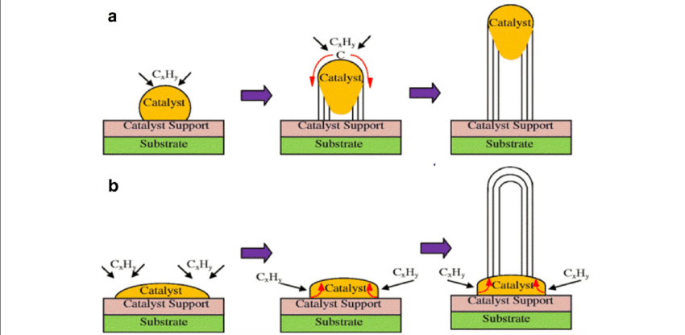
Сурет-3. Катализатор металдары ерітінді түрінде газбен бірге реакторға енгізіледі. Бұл әдіс үздіксіз CNT түзуге мүмкіндік береді. Қолданылуы: өнеркәсіптік масштабта көп қабырғалы көміртекті нанотүтікше алу.

5. Plasma-Enhanced CVD (Плазмамен жетілдірілген булану әдісі)
Бұл әдіс классикалық CVD-нің модификацияланған түрі, мұнда плазма (иондалған газ) арқылы көміртек прекурсорларының ыдырауы төмен температурада (350–600 °C) жүреді. Плазмалық өріс катализатор бөлшектерінің бетінде электр өрісін тудырып, түтікшелердің вертикальды бағытта (тік өсіп шығуына) жағдай жасайды. Осы себепті бұл әдіс көбіне электроника мен сенсор құрылғыларында қолданылатын тура бағытталған CNT ормандарын алу үшін пайдаланылады. Артықшылығы төмен температура және құрылымның бағыттылығы, ал кемшілігі жабдықтың күрделілігі мен плазманың біркелкілігін сақтау қиын.
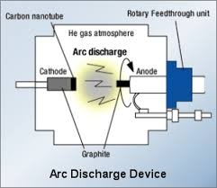

CO газы жоғары қысым мен температурада темір карбонил катализаторымен әрекеттеседі.
Нәтиже: жоғары сапалы SWCNT түзіледі.
Артықшылығы: таза өнім және аз қалдық.
Кемшілігі: жоғары қысым және күрделі жабдық қажет.

HiPco (High Pressure CO Conversion) әдісі
HiPco жоғары қысымды көміртек оксидін (CO) және темір пентакарбонилін (Fe(CO)₅) пайдаланып бір қабатты нанотүтікшелер алу процесі. Реакция шамамен 900–1100 °C температурада және 30–50 атм қысымда жүреді. Fe(CO)₅ ыдырағанда ұсақ темір нанобөлшектері түзіледі, ал CO молекулалары осы бөлшектердің бетінде диспропорцияланып, көміртек атомдары нанотүтікше түрінде өседі. HiPco әдісінің басты ерекшелігі — алынған өнімнің жоғары тазалығы мен бір қабатты түтікшелердің мол болуы. Алайда жоғары қысым мен температураны ұстау үшін күрделі, қымбат аппарат қажет.

7. CoMoCAT әдісі
CoMoCAT (Cobalt-Molybdenum Catalyst) әдісі – катализатор құрамындағы кобальт пен молибденнің қатынасы арқылы белгілі бір диаметр мен хиралдыққа ие бірқабырғалы көміртекті нанотүтікше алуға мүмкіндік беретін арнайы процесс. Бұл әдісте көміртекті газ ретінде көбіне көміртек оксиді (CO) немесе метан пайдаланылады. Катализатор бөлшектері реактор ішінде қалыптасып, түтікшенің өсу бағытын және құрылымдық параметрлерін бақылайды. CoMoCAT технологиясы ерекше хиралдық (мысалы, (6,5) типті) түтікшелерді мақсатты түрде синтездеуге мүмкіндік береді. Бірақ өндірістік көлемде ол әлі де қымбат және технологиялық тұрғыдан күрделі.

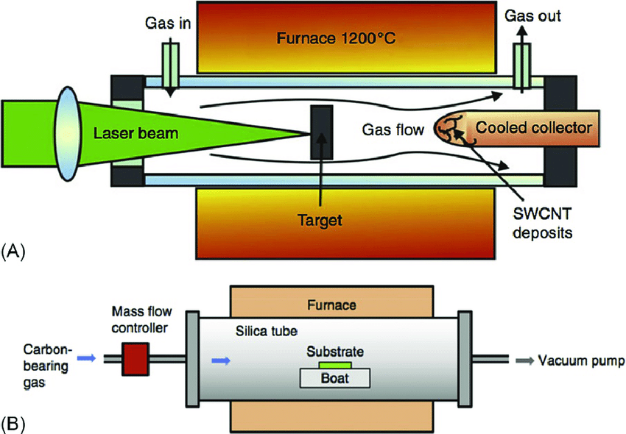

(A) Лазерлік абляция әдісі (Laser Ablation Method)
Жалпы сипаттама:Лазерлік абляция әдісі бірқабырғалы көміртекті нанотүтікшелерді (SWCNT) алу үшін қолданылатын жоғары дәлдікті зертханалық тәсілдердің бірі. Бұл әдісте жоғары энергиялы лазер сәулесі көміртек бар нысанаға (target) бағытталып, оны өте жоғары температурада буландырады. Нәтижесінде пайда болған көміртек атомдары мен кластерлері газ ағынымен қозғалып, салқындатылған коллекторда (cooled collector) конденсацияланып, нанотүтікшелер түзіледі.
Процестің кезеңдері:Процесс арнайы пештің ішінде жүзеге асады, оның температурасы шамамен 1200°C шамасында ұсталады. Пештің бір ұшынан инертті газ (әдетте аргон немесе гелий) енгізіледі, бұл газ түзілу кезінде көміртек атомдарының қозғалысын бағыттайды және реакциялық ортаны тотығудан қорғайды. Лазер сәулесі көміртек пен аз мөлшерде металл катализатор (көбіне никель, кобальт немесе темір) қоспасынан тұратын қатты мақсатты нысанаға түседі. Лазер сәулесінің әсерінен мақсатты материал буланып, көміртек атомдары газ күйіне өтеді.
Осы буланған көміртек ағыны пештің ішінде газ ағынымен бірге қозғалып, реакциялық аймақтан өтіп, салқындатылған коллектор бетіне жеткенде конденсацияланып, ұзын және жұқа бірқабырғалы көміртекті нанотүтікшелер түрінде шөгеді. Бұл кезде катализатор атомдары түтікшенің түзілуін бағыттайтын орталықтар ретінде қызмет атқарады.
Артықшылықтары мен кемшіліктері: Лазерлік абляция әдісі арқылы алынған нанотүтікшелердің сапасы өте жоғары болады: олардың құрылымы біркелкі, диаметрі дәл бақыланады, ал қоспалар аз болады. Дегенмен, бұл әдістің негізгі кемшілігі — оның өндірістік тиімділігінің төмендігі мен жоғары шығындылығы. Лазер жабдығы, жоғары температура мен инертті газдың қолданылуы процесті күрделі және қымбат етеді. Сондықтан лазерлік абляция көбінесе зертханалық деңгейде жоғары сапалы SWCNT алу үшін қолданылады.

(B) Химиялық бу фазасында тұндыру әдісі (Chemical Vapor Deposition – CVD Metho
Жалпы сипаттама:Химиялық бу фазасында тұндыру (CVD) әдісі көміртекті нанотүтікшелерді синтездеудің ең кең таралған, үнемді және өндірістік тұрғыда тиімді тәсілдерінің бірі. Бұл әдіс көміртек бар газдың (мысалы, метан, этилен немесе ацетилен) жоғары температурада катализатор бетінде ыдырап, көміртек атомдарының қайта бірігуі нәтижесінде нанотүтікшелердің түзілуіне негізделген. Процестің кезеңдері: Жүйеге көміртек бар газ массалық ағын реттегіш (mass flow controller) арқылы енгізіледі. Газ кварцтан немесе кремнийден жасалған түтіктің (silica tube) ішінен өтеді. Бұл түтік электр пешінің (furnace) ішіне орналастырылған, және оның температурасы әдетте 600–1000°C аралығында ұсталады. Түтіктің ішінде катализатор бөлшектері бар субстрат (substrate) орналасады. Катализатор ретінде көбіне темір (Fe), никель (Ni) немесе кобальт (Co) қолданылады. Газ түтік бойымен өткенде, көміртек бар қосылыстар жоғары температурада катализатор бетінде ыдырап, бос көміртек атомдарын түзеді. Бұл атомдар катализатор бөлшектерінің айналасында жинақталып, нанотүтікше түрінде өсе бастайды. Түтікше өсуі катализатордың үстінен немесе астынан басталуы мүмкін (growth from tip немесе base growth механизмі). Реакция аяқталған соң, артық газдар мен реакциялық өнімдер вакуумды сорғы (vacuum pump) арқылы жүйеден шығарылады. Артықшылықтары мен кемшіліктері:
CVD әдісінің басты артықшылығы оның технологиялық қарапайымдылығы мен өндірістік тиімділігі. Бұл әдіс арқылы нанотүтікшелерді үлкен көлемде, салыстырмалы түрде төмен температурада және арзан құралдармен алуға болады. Сондай-ақ, түтікшелердің диаметрі мен ұзындығын процестің параметрлерін (температура, газдың түрі, катализатор мөлшері) өзгерту арқылы басқаруға болады. Алайда, CVD арқылы алынған нанотүтікшелердің сапасы лазерлік абляция немесе доғалық разряд әдісімен алынған түтікшелерге қарағанда біршама төмен болуы мүмкін, себебі олардың құрамында қоспалар мен құрылымдық ақаулар көбірек кездеседі.

Бақылау сұрақтары:
- Көміртекті нанотүтікшелердің негізгі түрлері қандай және олар бір-бірінен қандай белгілерімен ерекшеленеді?
- Электр доғалық әдіспен нанотүтікшелер алу кезінде қандай процестер жүреді және оның артықшылығы мен кемшілігі неде?
- Лазерлік абляция әдісінде нанотүтікшелердің түзілу механизмі қалай жүреді?
- CVD әдісінің (Chemical Vapor Deposition) жұмыс принципін және оның өндірістік артықшылықтарын түсіндіріңіз.
- HiPco және Floating Catalyst CVD әдістері қандай жағдайларда қолданылады және олардың айырмашылығы неде?

Қолданылған әдебиеттер:
- Әбдірахманов Қ.Қ., Нұрғалиева Л.С. Наноматериалдар және нанотехнология негіздері. – Алматы: Қазақ университеті, 2019.
- Мұратбеков М.Б. Жаңа материалдар технологиясы. – Алматы: Білім, 2020.
- Сатыбалдин С.С., Есқалиева А.М. Наноқұрылымды көміртекті материалдар синтезі мен қолданылуы. – Алматы: Институт проблем горения, 2021.
- Қожахметова Г.А. Көміртекті наноқұрылымдар химиясы. – Алматы: ҚазҰУ баспасы, 2022.
- Ибраев С.М., Мырзахметова Ж.К. Нанотехнологияның заманауи бағыттары: оқу құралы. – Нұр-Сұлтан: Л.Н. Гумилев атындағы ЕҰУ, 2023.

